Белорусский государственный технологический университет

Факультет информационных технологий

Кафедра программной инженерии

Лабораторная работа 2

По дисциплине «Основы алгоритмизации и программирования»

На тему «Способы представления алгоритмов»

Выполнила:

Студентка 1 курса 7 группы

Шинкевич Марина Дмитриевна

Преподаватель: асс. Андронова М.В.

2023, Минск

№1

Вариант 14

Задание: Существуют действительные числа y1, x2, y2. Вычислить min(y1+x2y2, y1+x2+y2, y2)+5.

**Словесно-формульное описание Блок-схема**

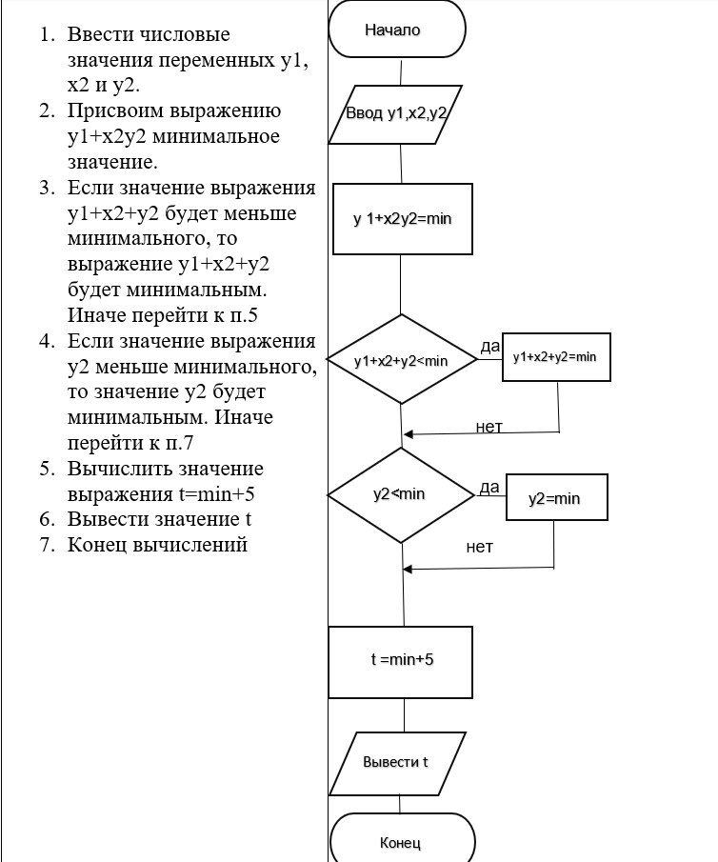

№2

Вариант 14

Даны три числа a, b, c. Значение наибольшего из них присвоить переменной d.

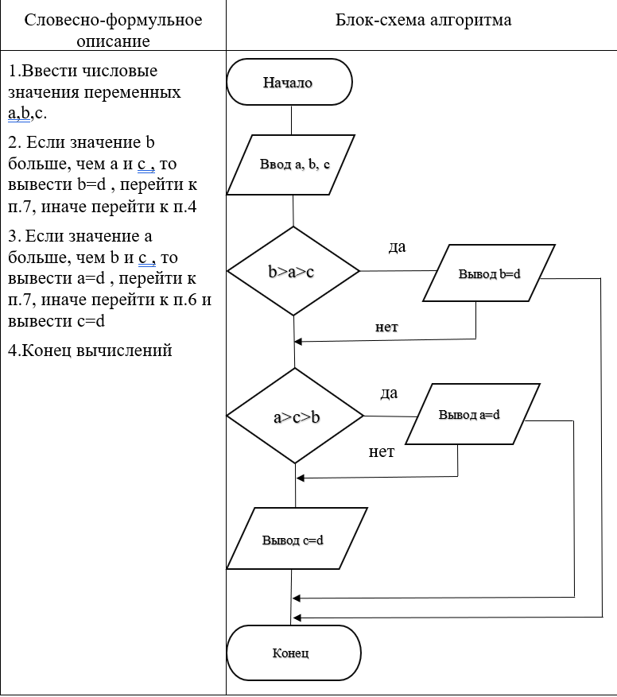

№1

Вариант 2

Есть действительные числа x1, y1, x2. Вычислить max(x1, y1, x2)

**Словесно-формульное описание Блок-схема**

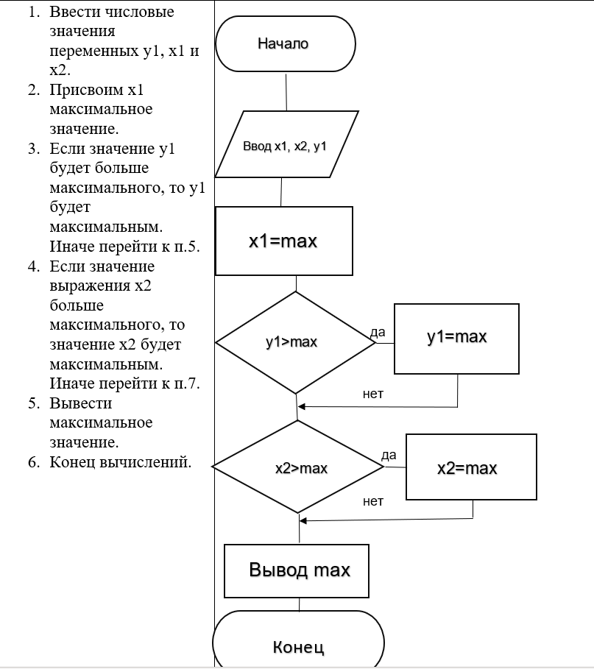

№2

Вариант 2

Определить, имеется ли среди трёх чисел a, b и c хотя бы одна пара равных между собой чисел.

**Словесно-формульное описание Блок-схема**

